1. Какой из вариантов вывода идеи быстрого преобразования Фурье (БПФ) является ложным?  
   > Алгоритм БПФ не предназначен для одновременного расчёта всех спектральных отсчётов *X(n)*  
   
2. Импульсная характеристика дискретного фильтра – это:

> выходная реакция фильтра на единичный импульс  
> последовательностью коэффициентов фильтра  
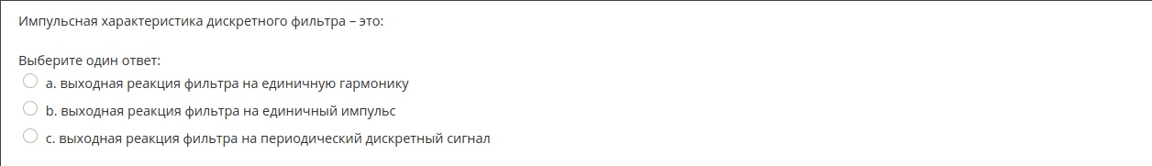  
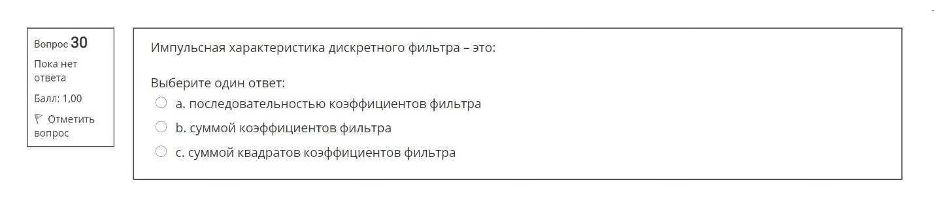

1. Z –преобразование имеет свойства:  
   >Линейность  
   >Задержка  
   >Свертка  
   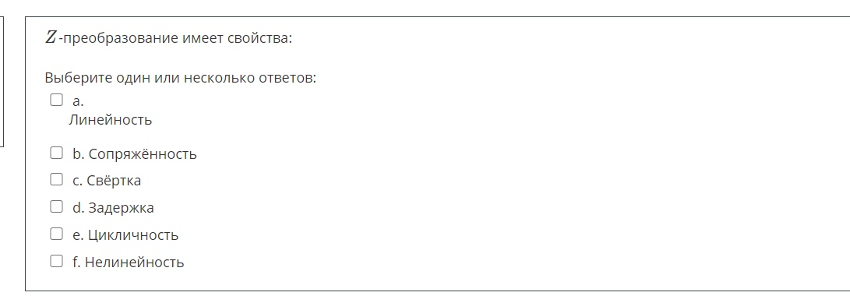
2. Причиной явления Гиббса является:  
   >наличие разрыва на границе прямоугольного окна  
   

1. Дискретные фильтры являются:  
   >линейными преобразованиями  
   
2. Окно Хемминга представляет собой:  
   >взвешенную сумму весовых функций прямоугольного окна и окна Ганна  
   
3. Сглаживание полиномами способствует:  
   > подавлению высокочастотных составляющих сигнала  
   
4. Схема цифровой обработки сигнала имеет вид:  
   Входной сигнал  
   >Аналоговый ФНЧ  
   >АЦП  
   >Устройство ЦОС  
   >ЦАП  
   >Сглаживающий фильтр  
   Выходной сигнал  
     
   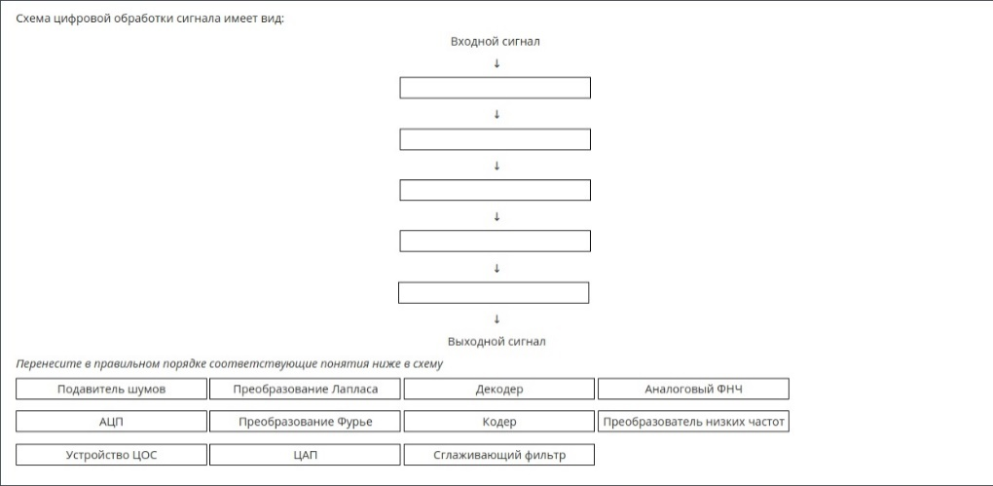
5. Формулы сглаживания являются примером:  
   > линейных преобразований  
   
6. Дискретное нормированное время:  
   > безразмерно  
   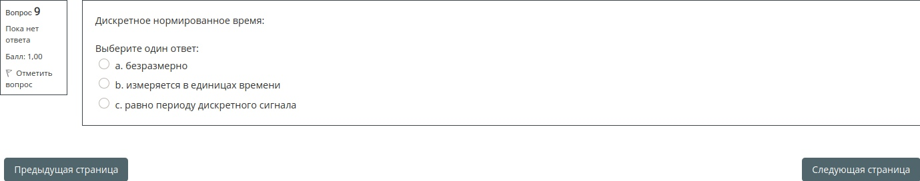
7. Сигма-факторы (коэффициенты Ланцоша) способствуют:  
   > сглаживанию боковых лепестков в частичной сумме ряда Фурье  
   
8. Частотная характеристика дискретного фильтра является:  
   >с комплексным коэффициентом передачи фильтра  
   >является периодический функцией частоты с периодом 2π*f*  
   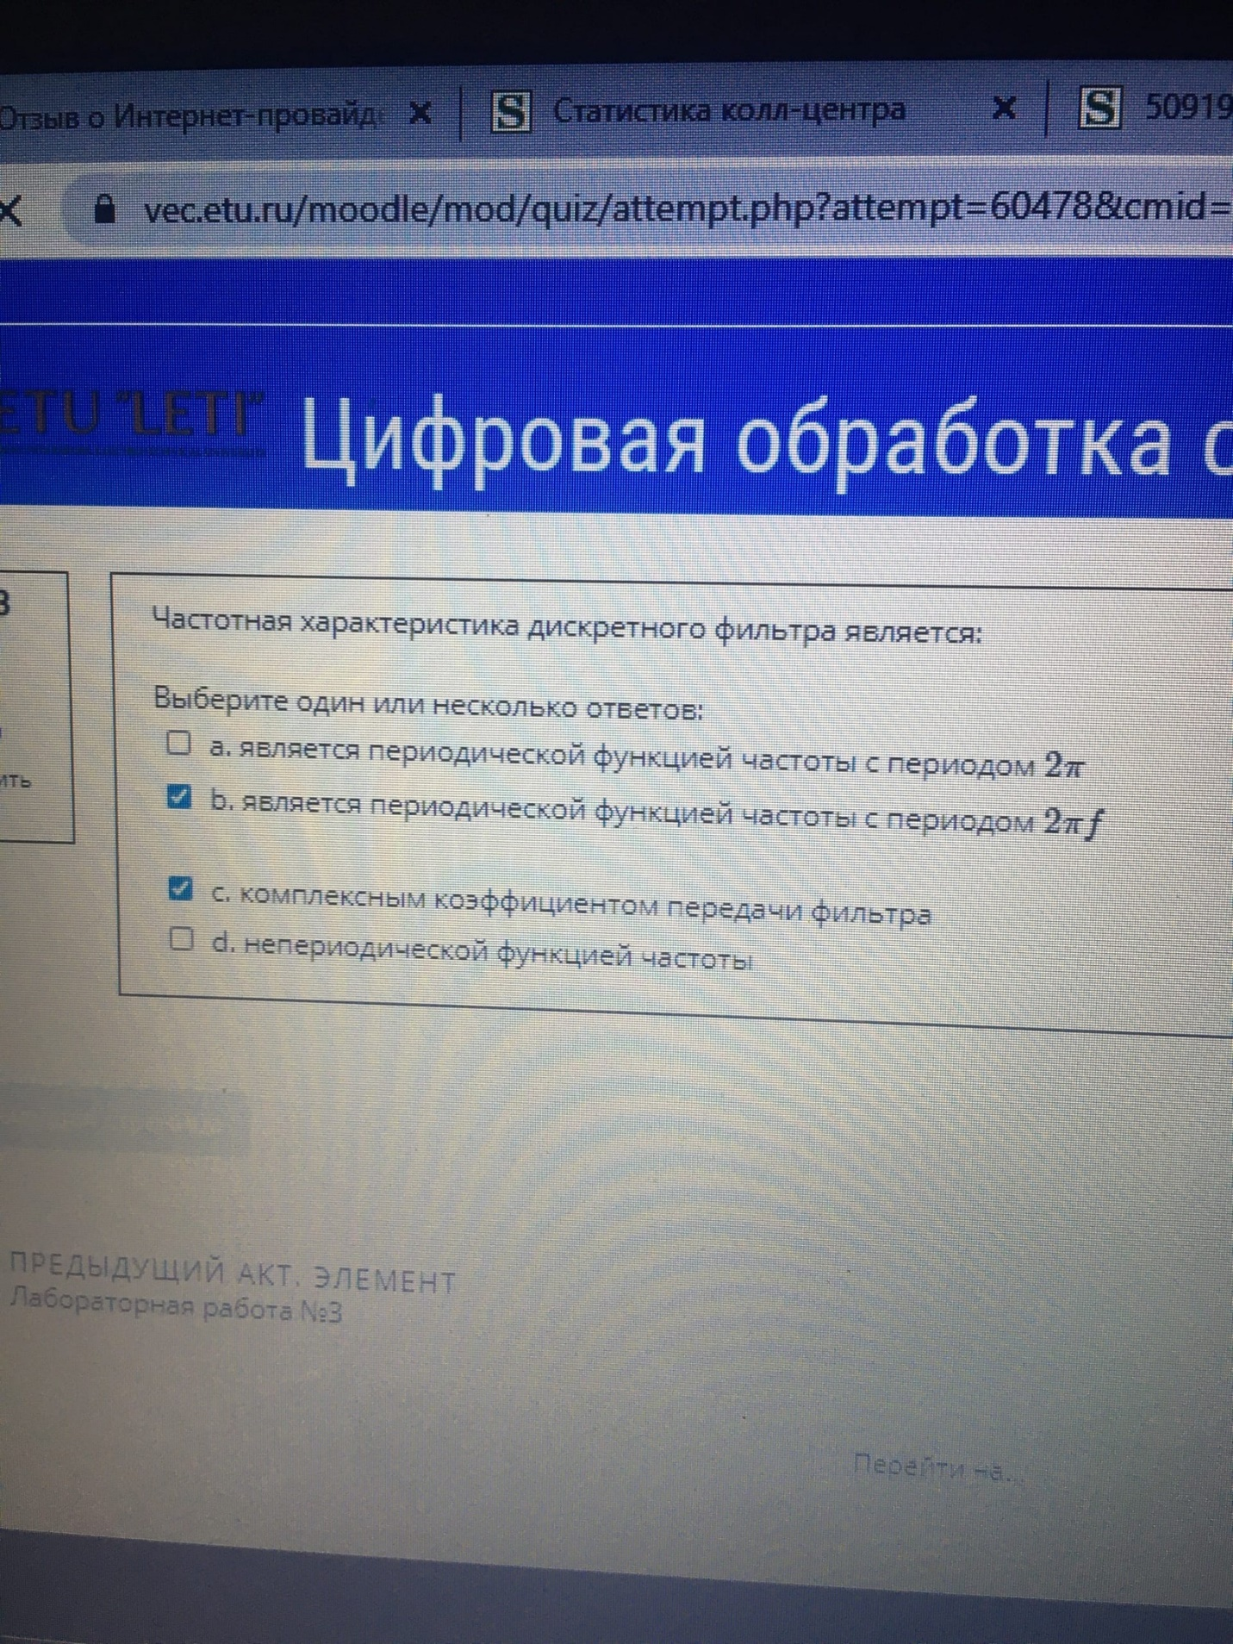
9. Аналоговый сигнал:  
   > является непрерывной функцией времени  
   
10. Если в дискретной системе произвольная задержка подаваемого на вход сигнала приводит лишь к такой же задержке выходного сигнала, не меняя его формы, система называется?  
    >Стационарной  
    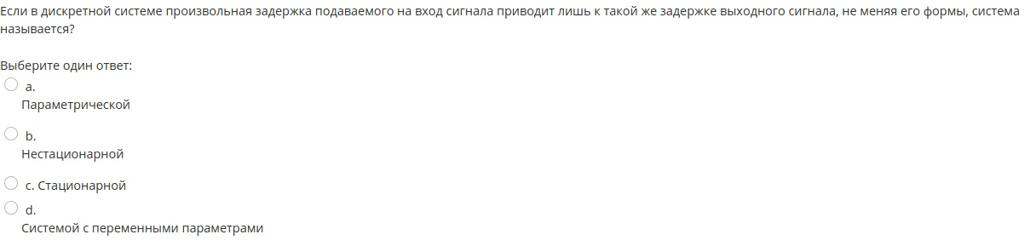
11. Сумма квадратов дискретного нерекурсивного фильтра является:  
    > коэффициентом усиления шума при фильтрации  
    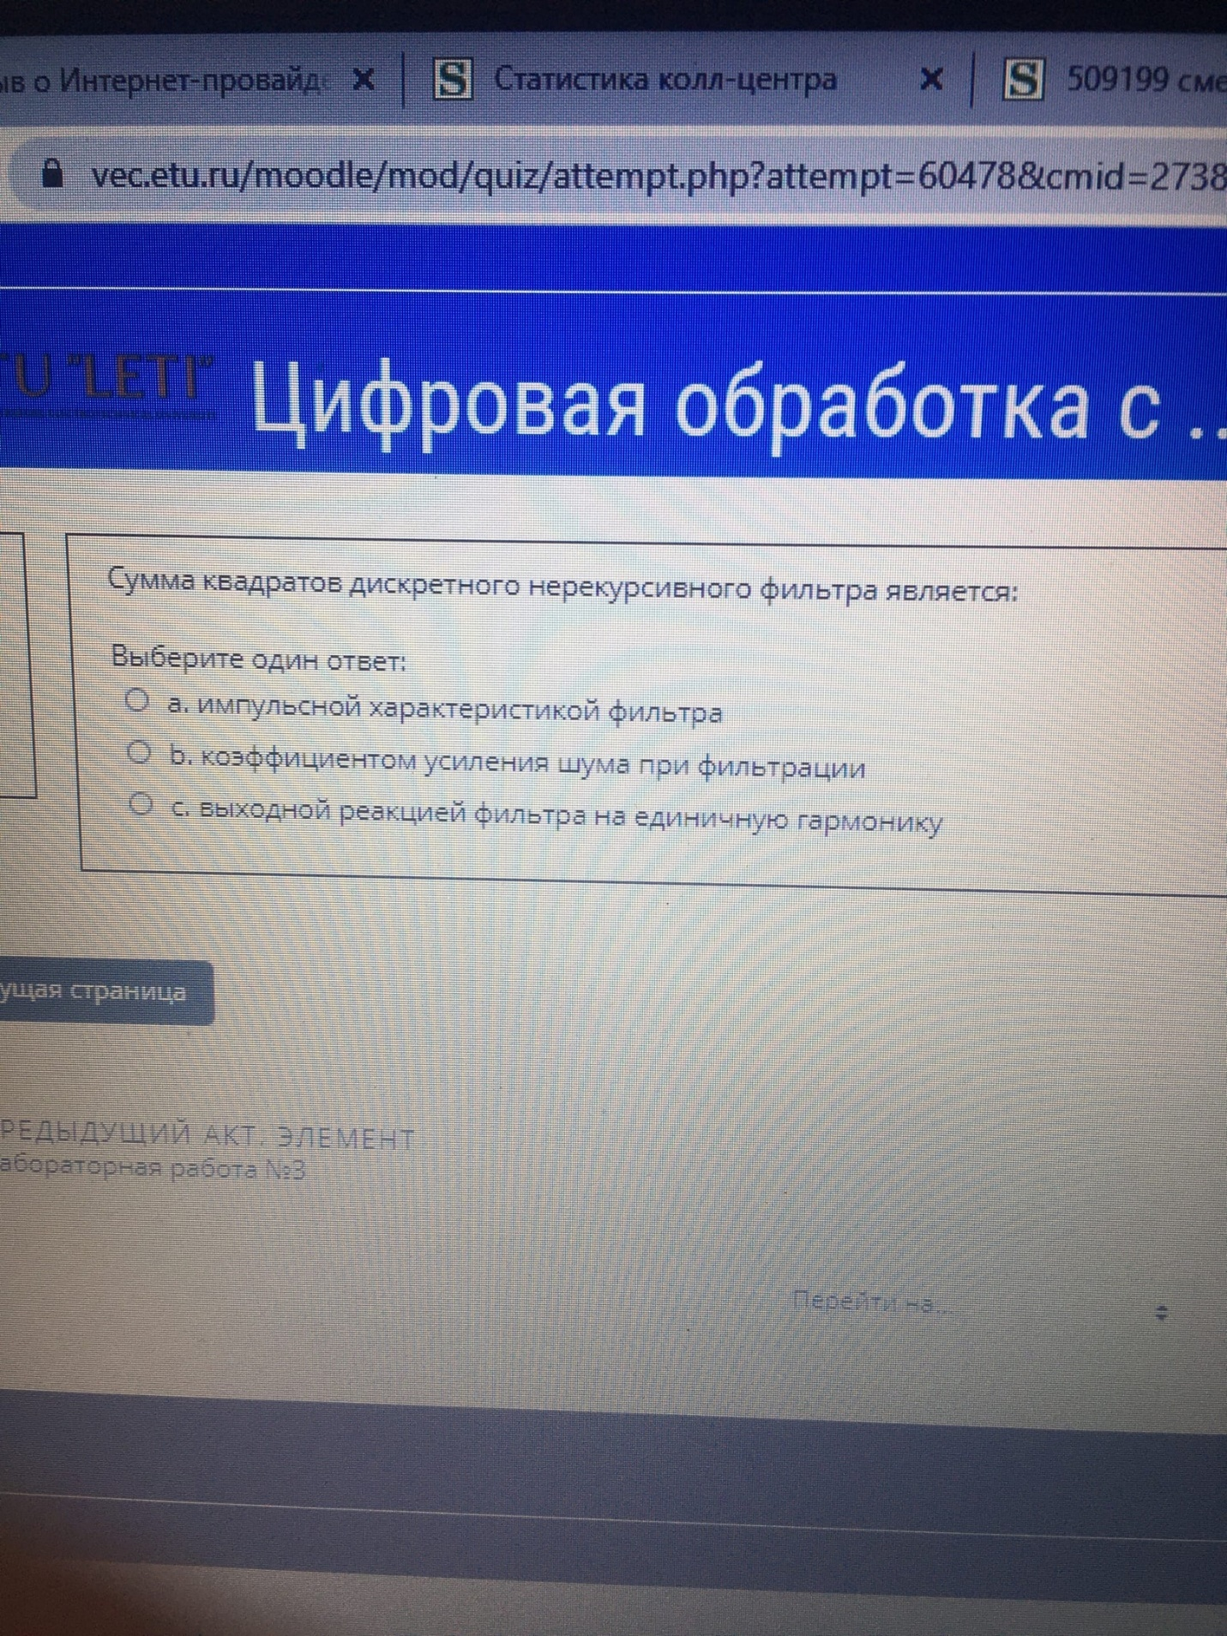
12. Частота дискретизации  
    >равна величине, обратной периоду дискретизациии  
    
13. Дельта-функция Дирака удовлетворяет соотношению:  
    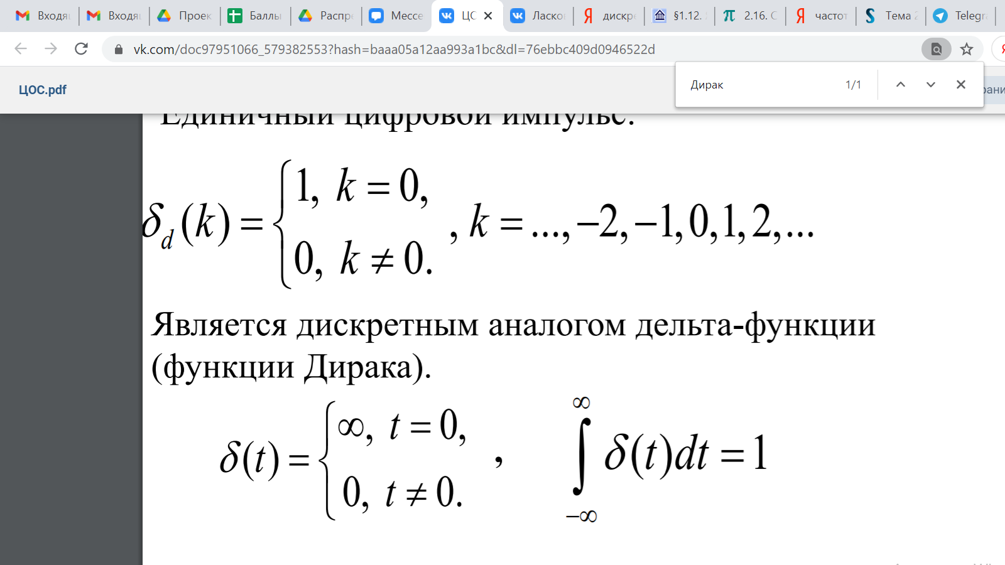  
    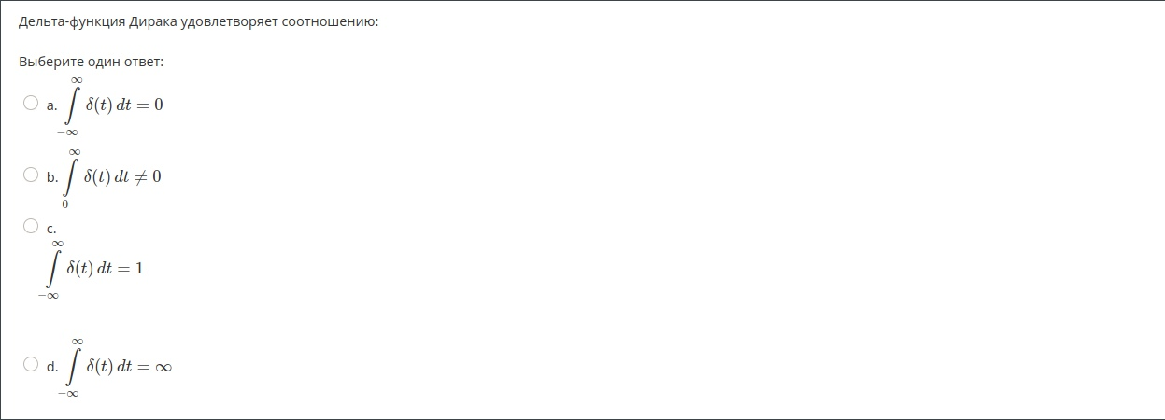
14. Дискретный сигнал:  
    >определен на дискретном множестве временных отсчетов  
    
15. Окно Гана способствует  
    > уменьшению амплитуд боковых лепестков  
    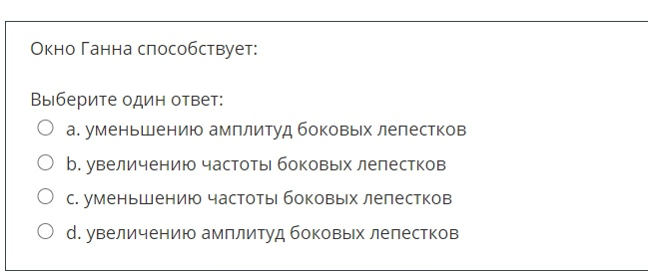
16. Единичный цифровой импульс является дискретным аналогом дельта-функции и представляет собой:  
    > одиночный отсчёт с единичным значением  
    
17. Какой операции соответствует интегрирование в частотной области?  
    > умножению на $\frac{1}{jω}$  
    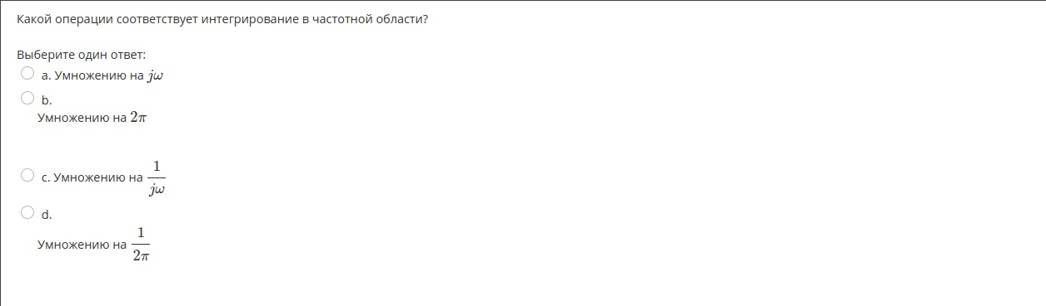
18. Ряд Фурье справедлив для:  
    > Периодического сигнала  
    
19. Импульсная характеристика – это:  
    > Отклик на воздействие дельта-функции   
    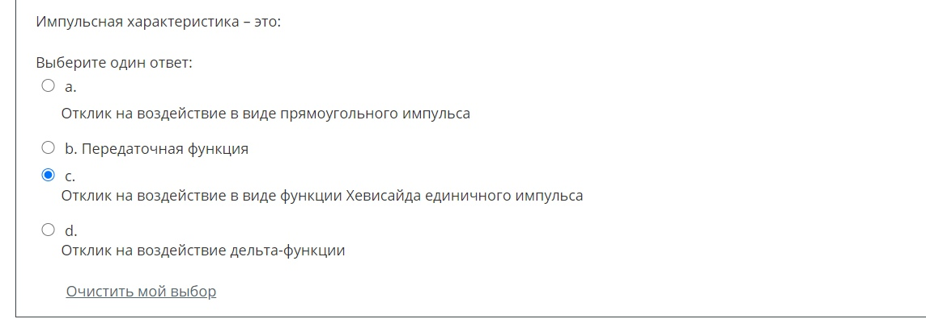
20. Процесс формирования из аналогового сигнала в последовательность его значений в дискретные моменты времени называется?  
    > Дискретизация сигнала  
    
21. Функция передачи дискретного фильтра *H(z)* представляет собой:  
    > рациональную функцию комплексной переменной *z*  
    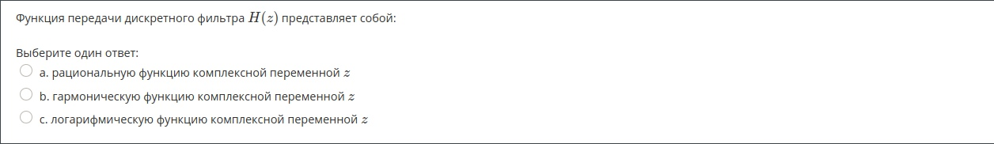
22. Квадратурная формула Симпсона способствуют подавлению:  
    > усилению высокочастотных составляющих сигнала  
    
23. Цифровой сигнал представляет собой:  
    > квантованный дискретный сигнал  
    
24. Квадратурная формула трапеций способствуют:  
    > подавлению высокочастотных составляющих сигнала  
    
25. Круговая частота ω:  
    > измеряется в радианах/сек  
    > равна 2 π *f*  
      
    
26. Циклическая частота *f*:  
    > измеряется в единицах/сек  
    > равна 1/*T*  
    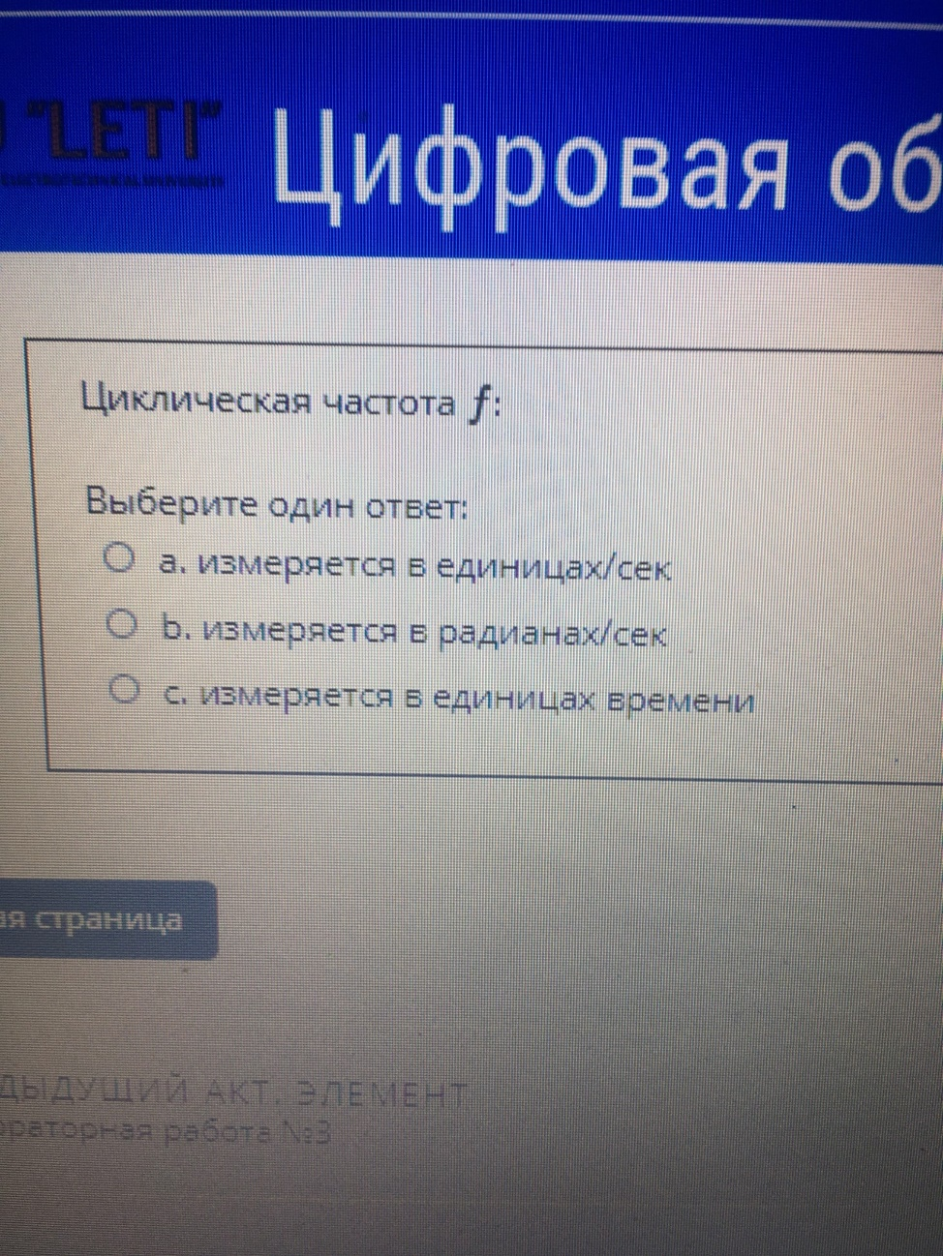  
    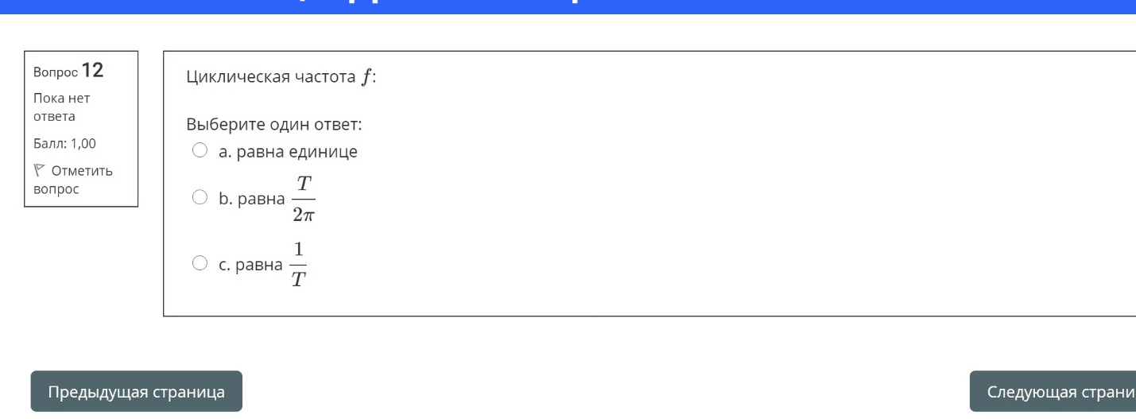
27. Что представляют собой аналоговые сигналы?  
    > определены во все моменты времени на заданном интервале  
    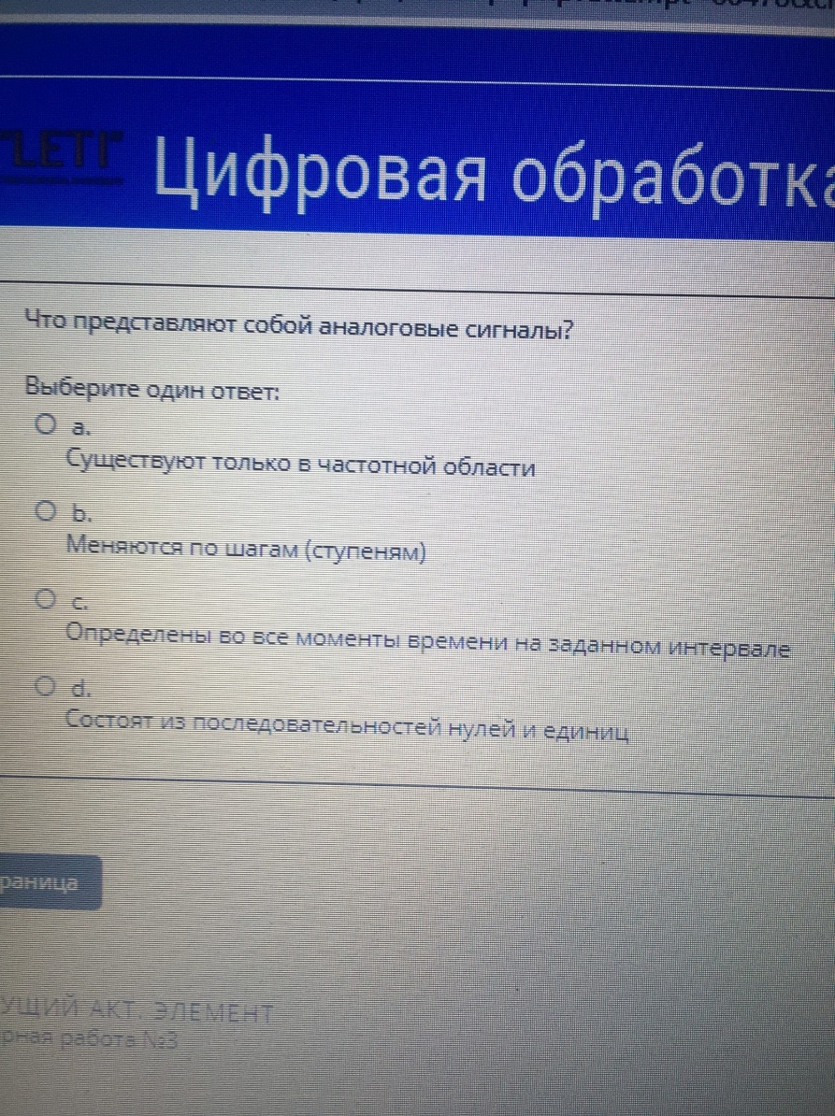
28. Модифицированное прямоугольное окно способствует:  
    > уменьшению амплитуд боковых лепестков  
    
29. Квадратурная формулы Ньютона-Котеса являются примером:  
    > рекурсивных фильтров  
    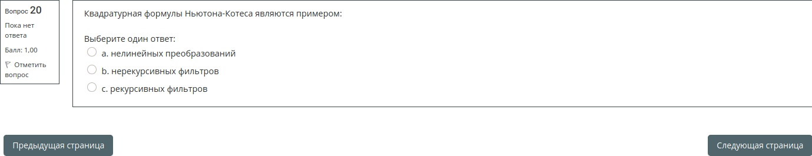
30. Какая из представленных формул является формулой прямого преобразования Фурье?  
    > с  
    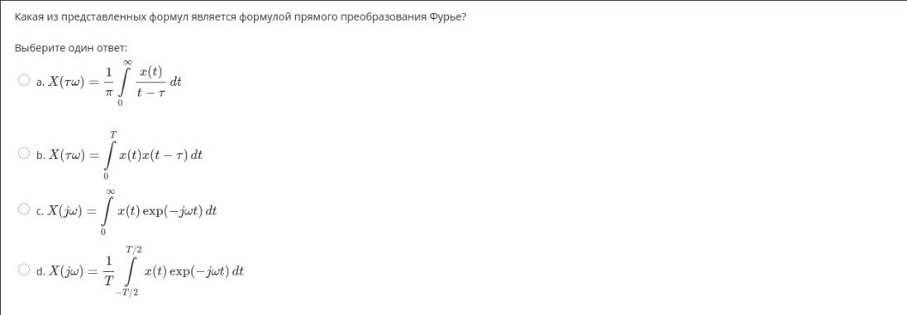
31. Шаг (период) равномерной дискретизации *T*:  
    > равен разности между последующим и предыдущим значениями аргумента дискретизированного аналогового сигнала  
    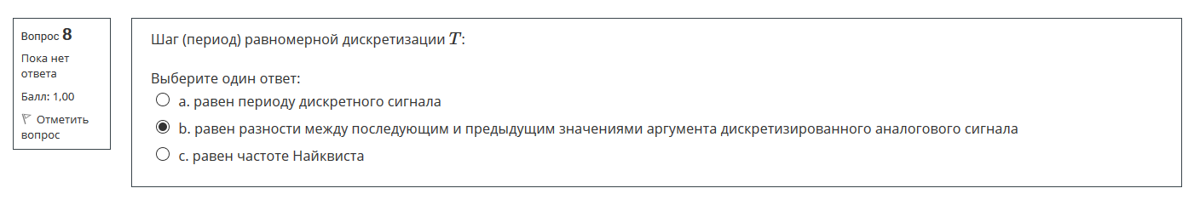
32. Дискретная фильтрация устойчива :  
    > модули полюсов функции передачи меньше единицы  
    
33. Z –преобразование является:  
    > линейным преобразованием  
    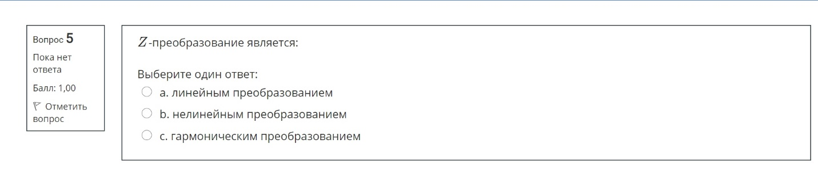
34. Частота Найквиста:  
    > равна половине частоты дискретизации  
    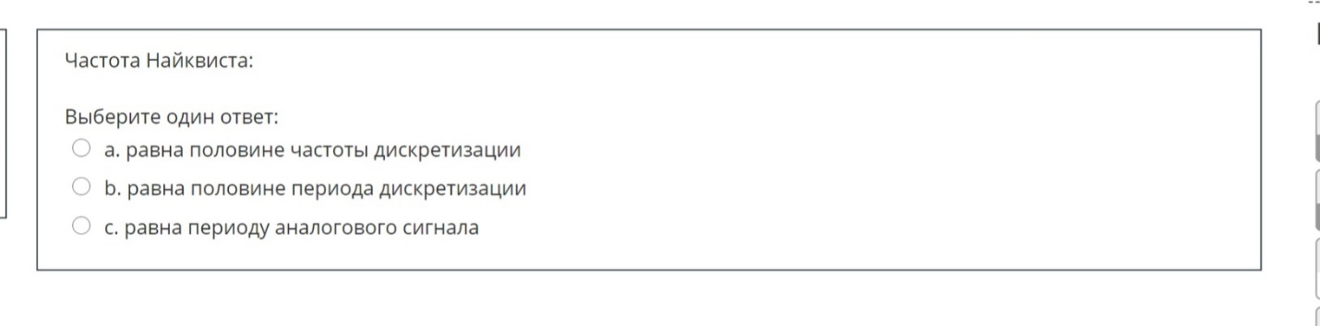
35. Как определяется детерминированный сигнал?  
    > Значение этого сигнала в любой момент времени определяется точно  
    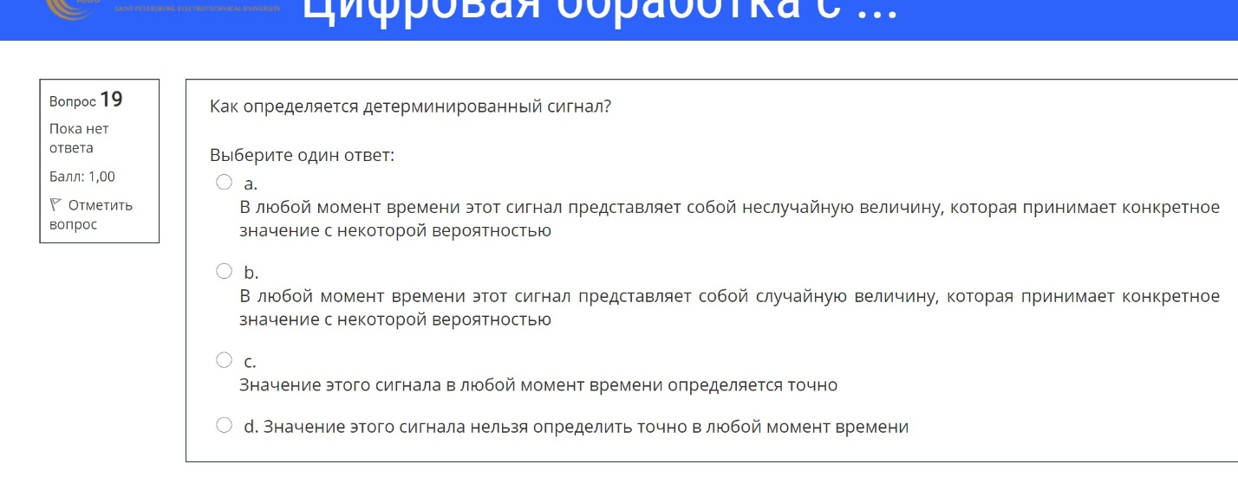
36. Дискретное преобразование Фурье используется для:  
    > спектрального анализа  
    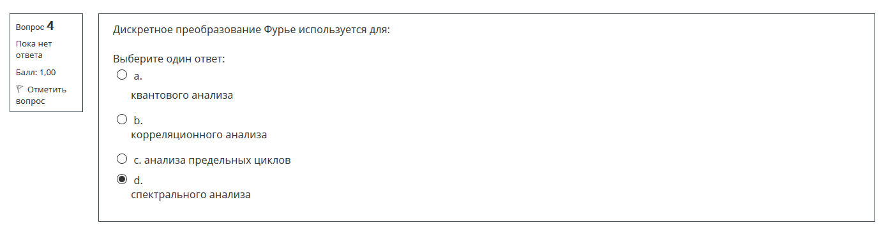
37. Различие между дискретным преобразованием Фурье (ДПФ) и преобразованием Фурье (ПФ) состоит в том, что:  
    > ДПФ работает с дискретными сигналами, а ПФ работает с непрерывными аналоговыми непериодическими сигналами  
    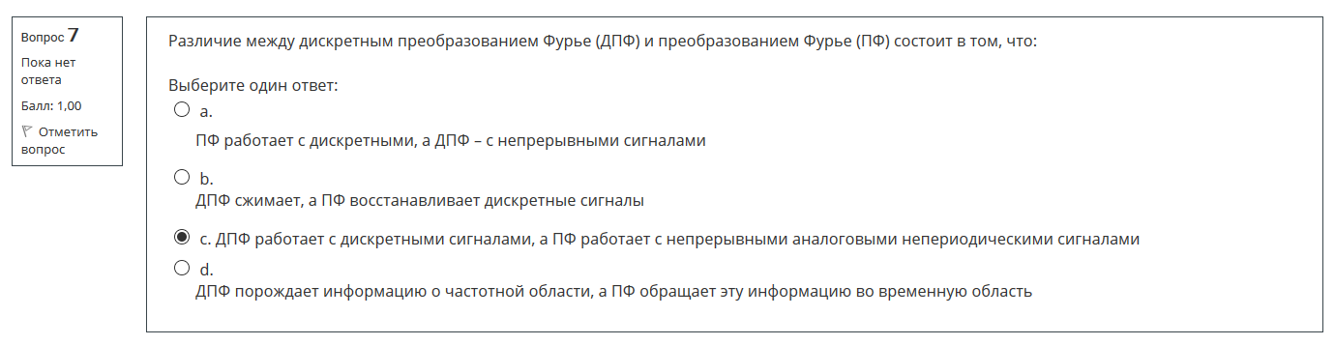
38. Явление Гиббса заключается:  
    > в колебательном процессе вблизи границы прямоугольного окна  
    